**MainActivity**

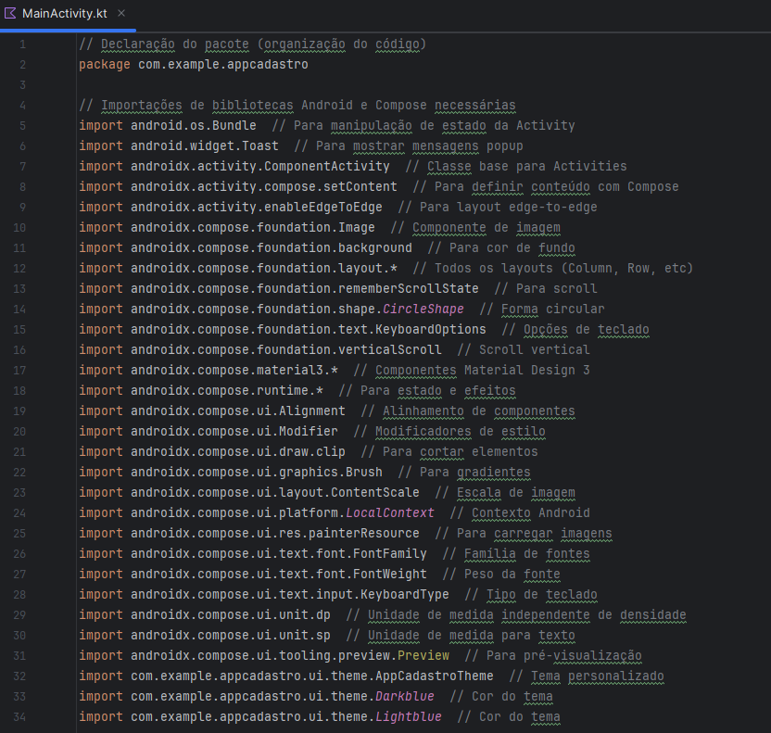

Este bloco inicial representa os fundamentos necessários para construir a tela do aplicativo. A primeira linha com package define o local exato onde este arquivo está organizado dentro do projeto, seguindo a convenção padrão de desenvolvimento Android. Já as diversas declarações import funcionam como uma lista de ferramentas essenciais que serão utilizadas: desde componentes básicos como Bundle para gerenciar estados e Toast para exibir mensagens rápidas, até elementos de interface modernos do Jetpack Compose como Image para imagens, Button para botões interativos e Column/Row para organizar o layout. Também estão presentes recursos de estilização como Modifier para ajustes visuais, clip para formatar elementos e AppCadastroTheme que define a identidade visual do aplicativo com suas cores personalizadas. Esta seção não executa nenhuma ação visível, mas prepara todo o ambiente necessário para a construção da interface que será definida nas próximas partes do código.

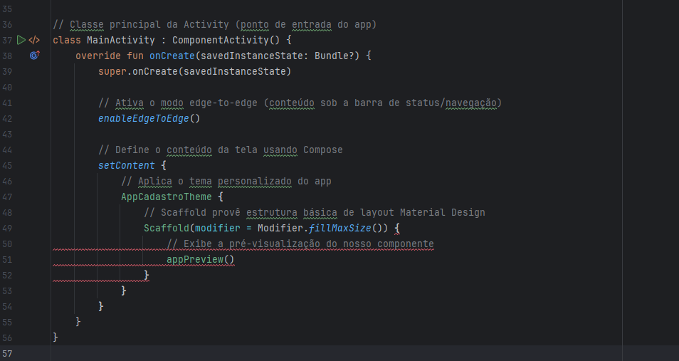

A classe MainActivity representa a tela inicial do aplicativo, funcionando como ponto de entrada quando o usuário abre o programa. Ela estende ComponentActivity, que fornece a estrutura básica para atividades no Android moderno. O método onCreate é acionado automaticamente ao iniciar a tela e realiza três configurações essenciais: primeiro, ativa o modo edge-to-edge através do enableEdgeToEdge(), permitindo que o conteúdo se estenda por toda a área disponível da tela, incluindo as regiões abaixo das barras de sistema. Em seguida, o bloco setContent define a interface usando Jetpack Compose, onde o AppCadastroTheme aplica consistentemente as cores e estilos personalizados em todos os componentes. Por fim, o Scaffold serve como container principal, seguindo os princípios do Material Design para organizar os elementos visuais de forma padronizada, enquanto o modificador fillMaxSize() garante que o layout ocupe todo o espaço disponível. Essa estrutura assegura que o aplicativo tenha uma base sólida e moderna, com aproveitamento otimizado do espaço da tela e consistência visual em todos os dispositivos Android.

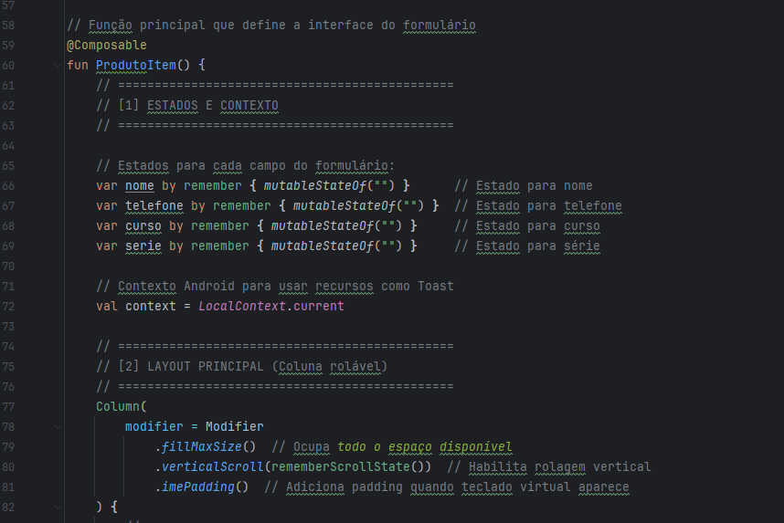

A função ProdutoItem implementa um formulário dinâmico utilizando os princípios do Jetpack Compose. Na primeira seção, são declarados quatro estados reativos para armazenar os valores dos campos (nome, telefone, curso e série), utilizando mutableStateOf combinado com remember - essa abordagem garante que os dados digitados pelo usuário sejam preservados durante as recomposições e automaticamente atualizem a interface quando modificados. O contexto Android é obtido através de LocalContext.current para permitir a exibição de notificações do sistema. A segunda seção define a estrutura visual através de uma Column principal que organiza os elementos verticalmente, com três modificadores essenciais: fillMaxSize para ocupar todo o espaço disponível, verticalScroll para habilitar rolagem quando o conteúdo exceder o tamanho da tela, e imePadding que ajusta automaticamente o layout quando o teclado virtual é exibido, prevenindo que campos fiquem ocultos. Essa implementação segue as melhores práticas do desenvolvimento moderno com Compose, oferecendo uma experiência de usuário fluida e responsiva.

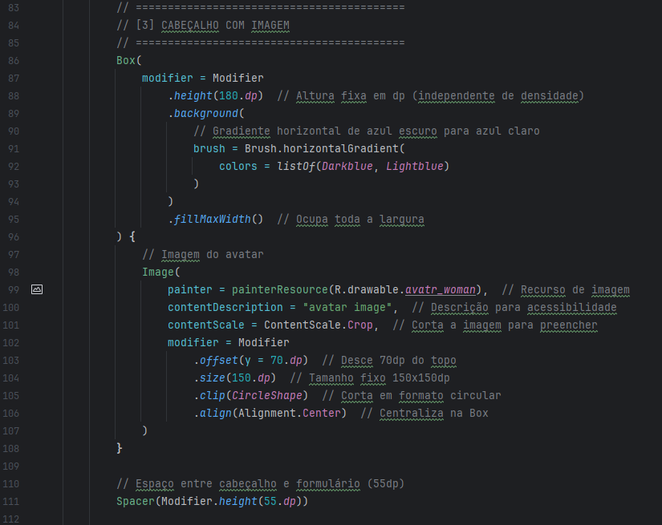

A seção de cabeçalho foi cuidadosamente projetada para criar uma primeira impressão visual impactante. O componente principal é uma Box que define uma área com altura fixa de 180dp, ocupando toda a largura disponível. Seu plano de fundo apresenta um gradiente horizontal elegante que transiciona suavemente do azul escuro para o azul claro, estabelecendo a identidade visual do aplicativo. Sobre este gradiente, posiciona-se estrategicamente uma imagem de avatar circular, que recebe tratamento especial: carregada a partir dos recursos do projeto, a imagem é recortada em formato circular através do modificador clip, dimensionada para 150dp e posicionada 70dp abaixo do topo, criando um efeito visual equilibrado. A propriedade contentScale garante que a imagem preencha adequadamente o espaço designado, enquanto a contentDescription atende aos requisitos de acessibilidade. Para finalizar, um espaçador de 55dp é adicionado, proporcionando uma transição harmoniosa entre o cabeçalho e os elementos subsequentes do formulário. Esta implementação exemplifica a atenção aos detalhes de design e usabilidade, combinando estética e funcionalidade de maneira coesa.

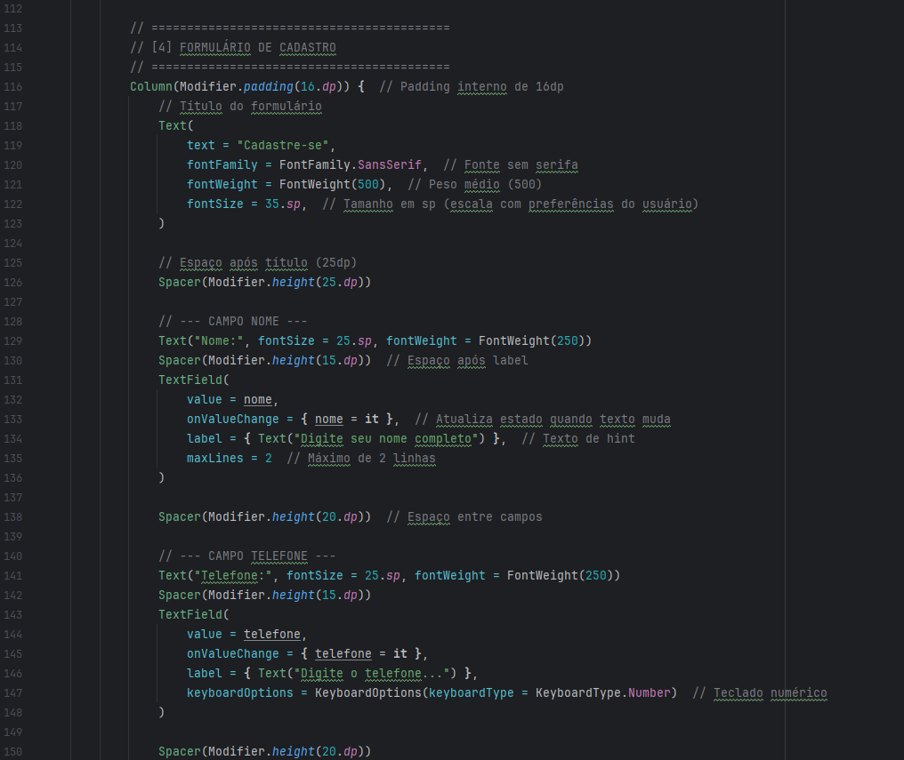

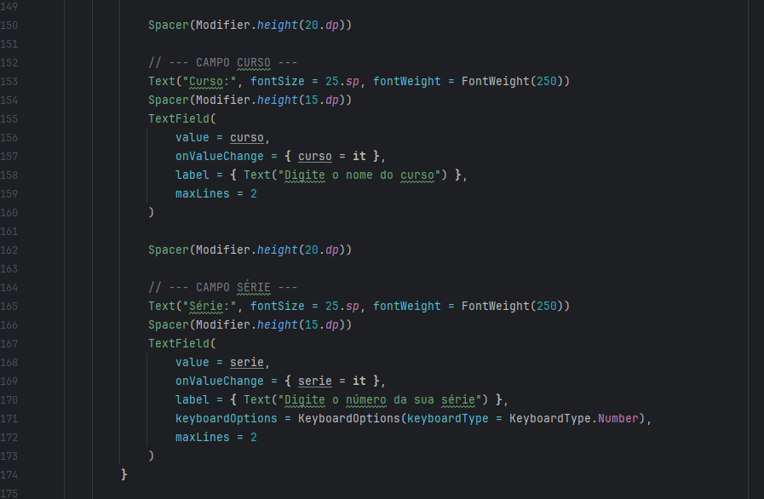

A seção de cadastro é organizada em uma estrutura vertical clara e bem espaçada, começando com o título principal "Cadastre-se" em fonte Sans Serif de tamanho 35sp, que se adapta às configurações de acessibilidade do usuário. Cada campo segue um padrão consistente: primeiro aparece o rótulo do campo (como "Nome:" ou "Telefone:") em tamanho 25sp, seguido por um espaço de 15dp e depois o campo de texto editável. Os campos de texto possuem dicas internas (hints) que desaparecem automaticamente quando o usuário começa a digitar. Para melhorar a experiência de preenchimento, os campos numéricos como telefone e série exibem automaticamente o teclado numérico, enquanto os campos de texto comum permitem até duas linhas de entrada quando necessário. Entre cada grupo de campo, um espaçamento generoso de 20dp cria uma separação visual clara, tornando o formulário mais legível e organizado. Todos os campos estão conectados aos respectivos estados da interface, atualizando-se instantaneamente conforme o usuário digita, o que garante uma experiência de preenchimento fluida e responsiva.

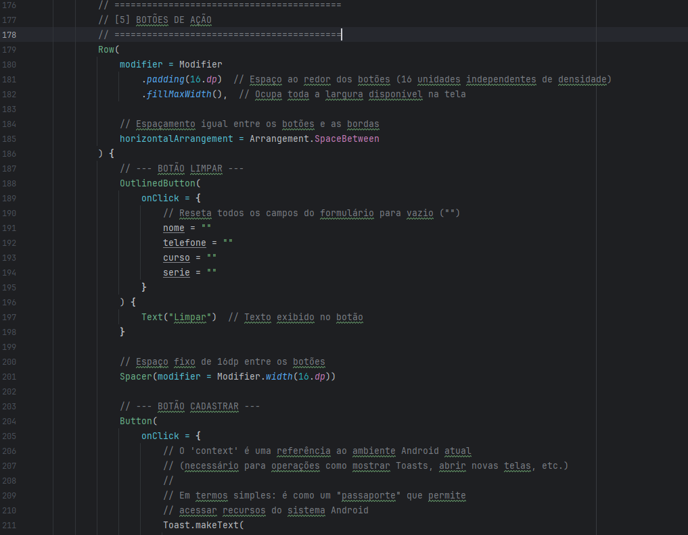

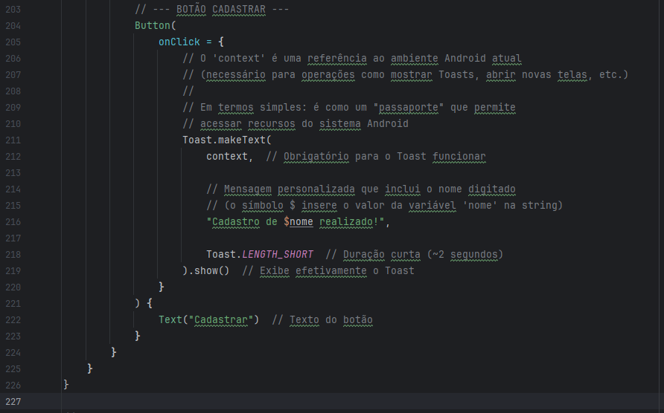

A seção final do formulário apresenta dois botões com funções complementares, cuidadosamente dispostos em uma linha horizontal. À esquerda, o botão "Limpar" aparece com um visual discreto de contorno, que ao ser pressionado apaga instantaneamente todos os dados digitados nos campos do formulário - uma funcionalidade prática para quando o usuário precisa começar novamente. À direita, o botão "Cadastrar" se destaca com seu preenchimento sólido, e quando acionado exibe uma mensagem flutuante na parte inferior da tela confirmando o registro, incluindo de forma personalizada o nome que a pessoa digitou. Os botões são posicionados nas extremidades da tela com um espaçamento equilibrado entre eles, criando uma disposição visual harmoniosa e intuitiva. Essa implementação oferece ao usuário tanto a opção de reiniciar o preenchimento quanto de confirmar seu cadastro, com um feedback visual imediato em ambos os casos, tornando a experiência de uso fluida e satisfatória.

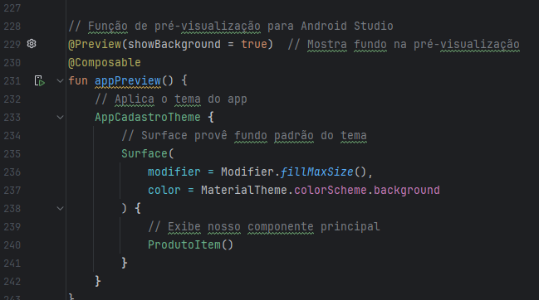

Esta função representa uma ferramenta essencial para o desenvolvimento com Jetpack Compose, criando um ambiente simulado que permite visualizar o formulário ProdutoItem diretamente no Android Studio. Através da anotação @Preview, o ambiente de desenvolvimento reconhece que esta é uma tela que deve ser exibida no painel de pré-visualização, com a opção showBackground ativada para melhor contextualização visual. O código envolve o componente principal com o AppCadastroTheme, garantindo que todas as personalizações de estilo e cores sejam aplicadas fielmente durante o processo de design. O container Surface cumpre um papel importante ao estabelecer o fundo padrão do tema Material Design, enquanto o modificador fillMaxSize assegura que o formulário ocupe todo o espaço disponível na pré-visualização. Esta abordagem oferece aos desenvolvedores um feedback visual imediato durante a implementação, permitindo ajustes rápidos no layout e na aparência dos componentes, significativamente acelerando o ciclo de desenvolvimento e refinamento da interface do usuário, tudo isso sem a necessidade de compilar e executar o aplicativo repetidamente em emuladores ou dispositivos físicos.